

Métodos Desenvolvidos de Software

**Magellan’s Race - 500 years**

Turno P6

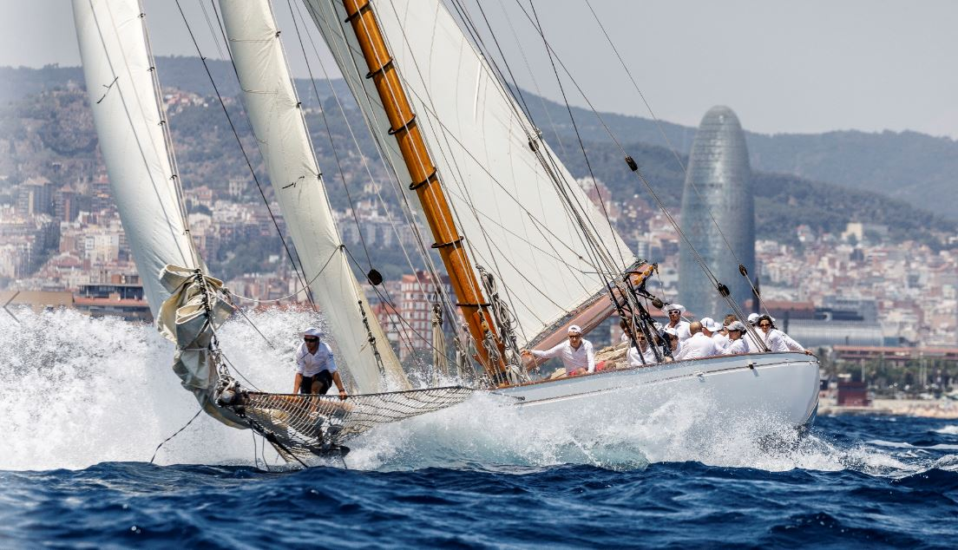Ana Catarina Gralha de Almeida

Henrique Ribeiro, 52765 Ronaldo Abreu, 53371

Rodrigo Sales, 52858 Teresa Monteiro, 52597

Ano Letivo 2019/2020

Índice

**Intodução1**

Escrever título do capítulo (nível 2)2

Escrever título do capítulo (nível 3)3

**Escrever título do capítulo (nível 1)4**

Escrever título do capítulo (nível 2)5

Escrever título do capítulo (nível 3)6

**Introdução**

Numa primeira fase deste trabalho, vamos modelar o sistema Magellan’s Race que suporta as atividades de celebração dos seus 500 anos. Sistema este que, através do que nos é dado nas aulas de Métodos de Desenvolvimento de Software, descreve alguns dos momentos de atividades que decorrerão durante a corrida, desde o momento de partida até ao final.

Assim, este relatório contém use cases diagram, que nos mostra quais atores e use cases vamos ter e a forma como se relacionam. Vamos ter também especificações de alguns use cases, onde os iremos detalhar.

Para além disso, teremos os diagramas de atividades que refletem as ações de cada ator e use cases e finalmente, um diagrama de classes que nos mostram as ligações entre as classes do sistema.

Interpretação do trabalho

Decorrente da nossa interpretação do enunciado, consideramos algumas assunções de modo a resolver algumas ambiguidades, tais como:

* Os Organizadores da Corrida (RO) são diferentes da Organização.
* O Use Case da Organização “Recebe imagens e vídeos do OBR” inclui poder aceder a todas as câmaras em tempo real.
* Consideramos que a “Race Management” é a Organização.
* O Use Case da Organização “Editar conteúdos recebidos” inclui

Use Case Diagrama

Use Case Especificações

|  |
| --- |
| **Nome:** Enviar Imagens e Vídeos do OBR |
| **Id:** 1 |
| **Descrição:** O OBR envia conteúdos da corrida à organização. |
| **Atores:**  Principais**:** OBR  Secundário: Organização |
| **Pré-Condições:**  1. As câmaras têm de estar a funcionar.  2. Não está a decorrer um Blackout. |
| **Main Flow:**   1. O use case começa quando as câmaras captam as imagens. 2. O OBR analisa as imagens. 3. Se o OBR não achar as imagens relevantes    1. Elimina essas imagens. 4. Edita e seleciona as imagens. 5. Envia as imagens. 6. O use case acaba. |
| **Alternative Flows:**   1. Imagens corrompidas. 2. Perda de imagens. |
| **Pós Condições:**   1. Envia as imagens através do sistema. 2. Envia as imagens para a Organização. 3. O OBR envia as imagens. |

|  |
| --- |
| **Nome:** Monitorizam o barco |
| **Id:** 2 |
| **Descrição:** Supervisionar o barco. |
| **Atores:**  Principais**:** Membro da Equipa de Suporte  Secundário: Técnico, Membro SOS |
| **Pré-Condições:**  - Haver barco.  - Haver eletricidade.  - Conter os dispositivos de monitorização  - Possuir equipamentos midia para os repórteres |
| **Main Flow:**   1. O use case começa quando são recolhidas informações dos aparelhos elétricos e dos repórteres . 2. Verifica se os aparelhos eletrónicos estão operacionais 3. Verifica se os equipamentos midia estão sem problemas 4. Caso o barco necessita alguma reparação num dos dispositivos eletrónicos    1. A equipa de suporte aconselha relatar um alerta à equipa técnica para solucionar o problema. 5. Caso no barco haja algum elemento da equipa com um problema de saúde 6. 6.1- A equipa de suporte aconselha enviar um alerta ao posto médico. 7. Atualiza o conteúdo. 8. Guarda as informações. 9. O use case acaba. |
| **Alternative Flows:**   1. Dados errados. 2. Falha no sistema elétrico . |
| **Pós Condições:**   1. Armazena as informações do barco |

Cenários Alternativos

|  |
| --- |
| Cenários Alternativo : Dados errados. |
| Id: 6 |
| Descrição: Recolha de dados erradamente |
| Atores Principais: Membro da Equipa de Suporte |
| Atores secundários: Técnico, Membro SOS |
| Pré- condições : Leitura de dados. |
| Cenário alternativo: Nenhum |
| Pós- condições: Apagar os dados errados |

|  |
| --- |
| Cenários Alternativo: Falha no sistema elétrico. |
| Id: 7 |
| Descrição: Durante a monitorização do barco o sistema elétrico falhou |
| Atores Principais: Membro da Equipa de Suporte |
| Atores secundários:Técnico, Membro SOS |
| Pré- condições : Sistema elétrico operacional |
| Cenário alternativo: Nenhum |
| Pós- condições: Notificar a equipa técnica que o sistema está em baixo |

|  |
| --- |
| **Nome:** Escolhe membros extra |
| **Id:** 3 |
| **Descrição:** Selecionar quem fará parte da equipa. |
| **Atores:**  Principais**:** None  Secundário: Skipper |
| **Pré-Condições:**  - Haver candidatos  - Saber as regras de formação da equipa |
| **Main Flow:**   1. O use case começa quando são é necessário selecionar mais elementos para a equipa 2. Analisa os candidatos 3. Verifica de acordo com as regras quem é apto para pertencer à equipa 4. Restringe se aos possíveis tripulantes 5. Caso a equipa seja formada por 7 homens:    1. Não acrescentar mais membros à equipa.    2. Acrescentar ou uma ou duas mulheres 6. Caso a equipa seja formada por 7 mulheres:    1. Acrescentar ou uma ou duas homens 7. Caso a equipa seja formada por 5 homens:    1. Acrescentar à equipa 5 mulheres. 8. Caso a equipa seja formada por 11 mulheres:    1. Não acrescentar mais membros à equipa. 9. Notifica a organização 10. O use case acaba. |
| **Alternative Flows:**   1. Não há membros suficientes. 2. Novas regras de formação de equipas |
| **Pós Condições:**   1. None |

Cenários alternativos

|  |
| --- |
| Cenários Alternativo: Falta de membros. |
| Id: 8 |
| Descrição: Não existe membros extras para acrescentar |
| Atores Principais: None |
| Atores secundários: Membro da equipa |
| Pré- condições : Nenhuma |
| Cenário alternativo: Nenhum |
| Pós- condições: None |

|  |
| --- |
| Cenários Alternativo: Novas regras de formação da equipa |
| Id: 9 |
| Descrição: Criação de novas regras na formação da equipa |
| Atores Principais: None |
| Atores secundários: Membro da equipa |
| Pré- condições : Saber as novas regras de formação de equipa |
| Cenário alternativo: Nenhum |
| Pós- condições: None |

|  |
| --- |
| **Nome:** Provocar um blackout |
| **Id:**4 |
| **Descrição:** A organização provoca um blackout. |
| **Atores:**  Principais**:** Organização  Secundário: Nenhum |
| **Pré-Condições:**  - A segurança dos participantes está em risco.  - Não está a decorrer um Blackout. |
| **Main Flow:**   1. O use case começa quando os participantes da corrida se encontram em risco 2. Os participantes notificam a organização de que se encontram em risco. 3. A organização é notificada do acontecimento. 4. A organização reúne-se para discutir sobre a melhor maneira de resolver o assunto. 5. Se a organização decide que não se justifica o blackout.   5.1. A organização manda uma equipa de suporte resolver o problema.   1. Notificam todas as equipas de que vai ser provocado um blackout. 2. A organização provoca o blackout. 3. O use case acaba. |
| **Alternative Flows:**   1. O alarme foi acionado sem querer. //diferente ou continuação? 2. A emissão do blackout falhou. |
| **Pós Condições:**   1. No O blackout dura um dia. 2. Todas as atividades do evento são suspensas durante o blackout |

|  |
| --- |
| **Nome:** Fornece Apoio Médico |
| **Id:**5 |
| **Descrição:** A equipa SOS oferece apoio médico aos membros da equipa. |
| **Atores:**  Principais**:** Membro SOS  Secundário: Skipper |
| **Pré-Condições:**  - O skipper pede o apoio médico através do sistema. |
| **Main Flow:**   * 1. O use case começa quando o Membro SOS é notificado pelo Sistema.   2. O Membro SOS solicita informação da emergência ao Sistema.   3. O Sistema solicita informação ao Skipper.   4. O Skipper entrega a informação ao Sistema.   5. O Sistema entrega informação ao Membro SOS.   6. O Membro SOS recebe e analisa a informação.   7. Caso o Membro SOS concluir que é necessária sua presença imediata no local de emergência.   7.1. De acordo com as informações o Membro SOS escolhe o seu inventário a transportar.  7.2 O Membro SOS solicita transporte ao Sistema.  7.3 O Sistema concede transporte ao Membro SOS.  7.4 O Membro SOS dirige-se ao local de emergência.  7.5 Caso o Membro SOS decida que é necessário transportar a vítima para o hospital mais próximo.   * + 1. O Membro SOS solicita transporte ao Sistema.   7.5.2 O Sistema concede o transporte.  7.5.3 O use case acaba quando a vítima é transportada para o hospital.    7.6 Caso contrário o use case acaba quando o Membro SOS socorre a vítima no local.  8. Caso contrário entrega instruções de como resolver a emergência ao Sistema.  9. O use case acaba quando o Sistema entrega as instruções ao skipper e a emergência é resolvida. |
| **Alternative Flows:**   1. Transporte indisponível. 2. Falsa emergência. |
| **Pós Condições:**   1. A emergência fica resolvida |

Cenários alternativos

|  |
| --- |
| Cenários Alternativo: Falsa Emergência |
| Id: 5.1 |
| Descrição: O Membro SOS decide que é uma falsa emergência |
| Atores Principais: Membro SOS |
| Atores secundários: Membro da equipa |
| Pré- condições : O Membro SOS ser notificado |
| Cenário alternativo:   1. No passo 6 o Membro SOS decide que a situação não é classificada como uma emergência. 2. O use case acaba quando o Membro SOS informa o sistema da falsa emergência |
| Pós- condições: Nenhuma. |

|  |
| --- |
| Cenários Alternativo: Transporte Indisponível |
| Id: 5.2 |
| Descrição: O Membro SOS solicita transporte quando este está indisponível |
| Atores Principais: Membro SOS |
| Atores secundários: Nenhum |
| Pré- condições : O transporte está indisponível. |
| Cenário alternativo:   1. Nos passos 7.5.2 e 7.3 o Sistema decide e informa o Membro SOS que o transporte se encontra indisponível. 2. O use case acaba quando o transporte fica disponível e é atribuído. |
| Pós- condições: O transporte ficou disponível. |